贡献：定义了节点网络的表述，并且提出了一种带偏置的随机游走策略，这种策略可以有效地检索分散的相邻节点。
- 搜索策略
问题一:如何生成node sequence
广度优先（BFS）：sample到的node就是s1,s2,s3,可以更多的保留同质的信息.
深度优先（DFS）：sample到的node是s4,s5,s6,增加距离序列性的增加同构信息

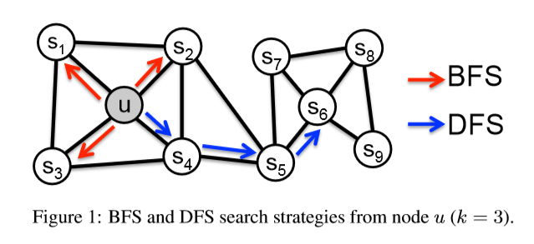
u和s6类似队长，u跟s1,s2,s3,s4它们是相似的，它们是网络中直接的邻居，为u应该跟s6更相似，这种称为结构相似。
(二)目标函数：
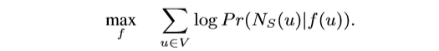（1）
设 f(u) 是将顶点u 映射为embedding向量的映射函数,对于图中每个顶点u，定义 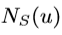为通过采样策略 S采样出的顶点 u的近邻顶点集合。
简单的理解：node2vec优化的目标就是在给定一个每个顶点的条件下，让其近邻顶点出现的概率最大。
- 条件独立假设，假设给定了顶点的情况下，其近邻顶点出现的概率与近邻集合中其余顶点无关
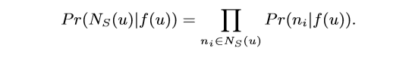
- 特征空间对称性假设，在真实空间中，源节点和邻居节点之间存在这个对称效应。
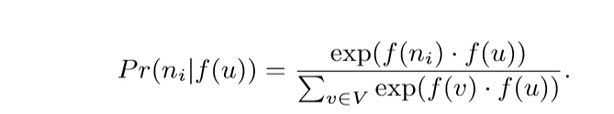

- 根据上面的两个假设得到了一个化简后的公式
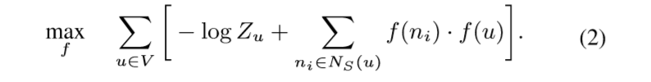

- 随机游走
node2vec依然采用随机游走的方式获取顶点的近邻序列，
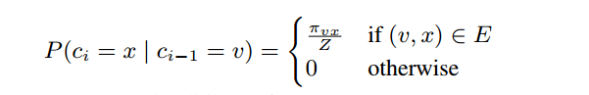给定一个源节点u,模拟一个固定长度L随机游走，co=u开始游走，ci是游走到第i个节点，走的方向取决于前一个节点，概率的计算取决于权重个偏置。
两个节点之间的转移概率为：
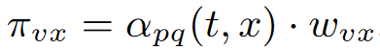
Search bias α：
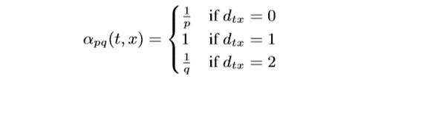
论文中随机游走中，定义 p和 q两个参数变量x来调节游走，现在游走到节点v ，首先计算其邻居节点与上一节点 d的距离 ，从而得到
一个节点的下一步怎么走，取决于它的上一步和下一步的关系。
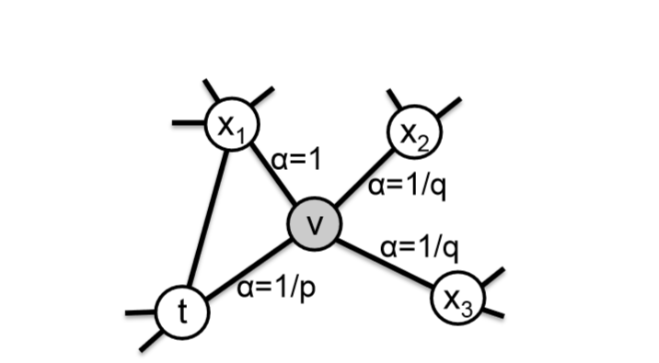

v是当前的节点，t是v的上一步所在节点，而x代表下一步的位置。而下一次要访问的节点有πvx来决定的， d(t,x)代表t和x之间的最短距离：
p为Return parameter，p控制着回到原节点的概率
q为In-out parameter，因为它控制着BFS和DFS的关系。

（四）实验效果跟评价
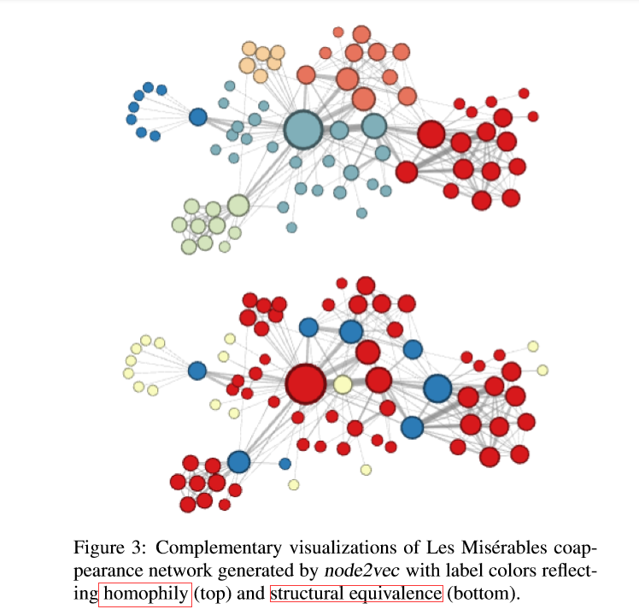
上面的图更多的选取的同质性的，所以将q设置的小一点
下面的图需要的是同构性的信息，所以q值比较大。
多标签的分类效果：
